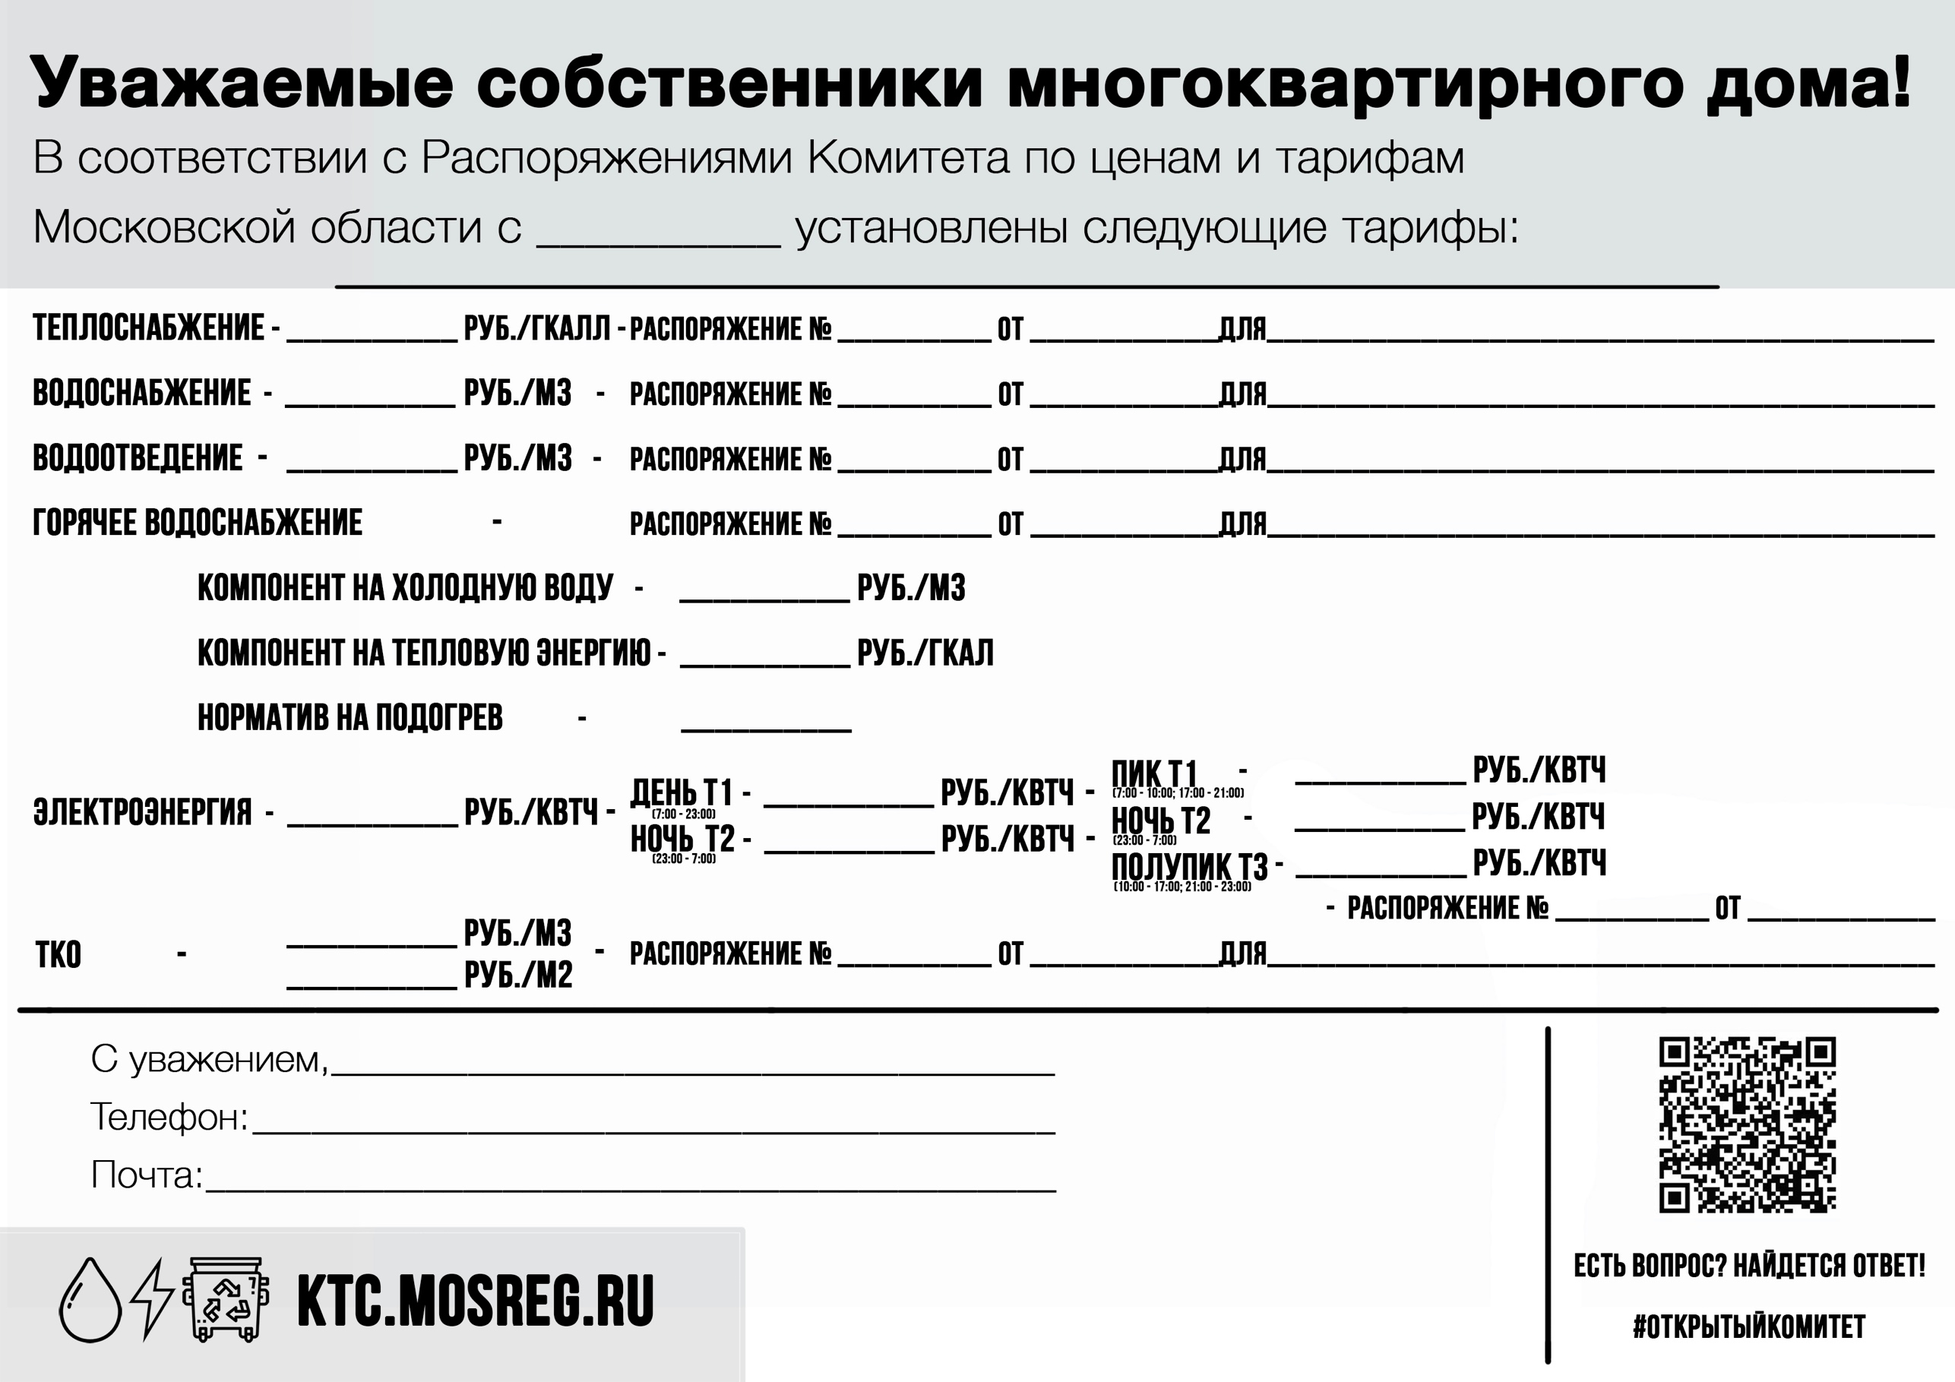

mup_nuk@bk.ru

10.12.2024

270-Р

**01.07.2025 г.**

ООО Управление благоустройства Дмитрова

8-496-222-7080

6,19

ООО « Сергиево-Посадский региональный оператор»

11,39183

1199,14

0,0649

3736,22

МУП «ДУ ЖКХ»

МУП «Некрасовский водоканал»

МУП «Некрасовский водоканал»

39,06

МУП «ДУ ЖКХ»

3,27

3736,22

20.12.2024 г. гг.

331-Р

20.12.2024

6,19

8,09

20.12.2024

20.12.2024

20.12.2024

320-Р

3,27

7,61

34,68

332-Р

326-Р

326-Р

34,68